電通二乙微處理器實驗 實驗結報

實驗名稱 | Lab 12 – WiFi Module
組別 | 29 | 組員 | 01050364王浩哲 03053656李岳霖

- 實驗目的
使用 ESP-01 Wifi 模組, 使得 Arduino 變成一台 Web 伺服器

- 實驗步驟
. 使用 SoftwareSerial 範例程式, 建立與 ESP-8266 之連線 (BaudRate: 115200)
測試使用 Serial Monitor 傳送 ESP-8266之 AT command
將 ESP-8266 設定成 AP Mode
使用手機搜尋是否找得到 ESP-8266 之基地台

- 程式碼
//#include <doxygen.h>
#include <ESP8266.h>
#include <SoftwareSerial.h>

SoftwareSerial mySerial(10,11);
//ESP8266 wifi(mySerial);
void setup() {
mySerial.begin(115200); //RX1 TX1，即 Pin18 及 Pin19
Serial.begin(9600);
Serial.println("Start");
//pinMode(13,OUTPUT);
}
void loop()
{
if (mySerial.available()) {
Serial.write(mySerial.read());
}

if (Serial.available()) {
char chars = Serial.read();
mySerial.write(chars);
}
}

- 實驗結果及分析
成功在手機上可以找到WIFI
- 心得討論
我覺得這次實驗進行非常順利，能夠成功在手機WIFI上找到感覺很有成就
- 修正電路圖
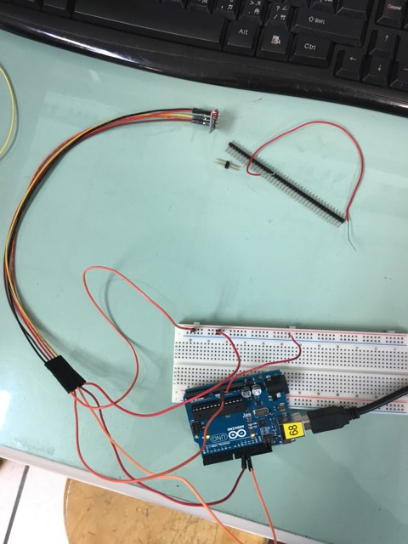
- 修正程式碼